
堡垒机简明使用手册
V3.3.2

 |  |  | 浙江齐治科技股份有限公司  400服务热线：400-820-2328  网址：http://www.SHTERM.com
 | 文档版本: | 01 | 浙江齐治科技股份有限公司  400服务热线：400-820-2328  网址：http://www.SHTERM.com
 | 发布日期: | 2017-10-10 | 浙江齐治科技股份有限公司  400服务热线：400-820-2328  网址：http://www.SHTERM.com
 | 内部文档 |  | 浙江齐治科技股份有限公司  400服务热线：400-820-2328  网址：http://www.SHTERM.com

目 录
1 如何访问堡垒机 5
1.1 基本环境 5
1.2 首次访问 5
2 安装所需插件 7
2.1 安装ShtermClient插件 7
2.1.2 火狐浏览器 7
3 如何访问目标设备 8
3.1 基本操作 8
3.1.1 查找设备 8
3.2 访问设备 9
3.2.1 图形设备 10
3.2.2 字符设备 10
3.2.3 文件传输 13

表格目录
表1-1 环境要求 5

如何访问堡垒机

基本环境
在访问堡垒机之前，请确认终端具备以下基本要求：
操作系统 | Windows XP及更新版本
浏 览 器 | Internet Explorer 7.0及以上
Java环境 | Shtermclient（普通用户必装）、可选安装Jre 1.6 及以上
                - 环境要求

首次访问
堡垒机采用加密的HTTP方式进行访问，在浏览器地址栏中输入https://202.204.65.53，首次访问会出现证书错误提示点击“继续浏览此网站(不推荐)”，将出现堡垒机登录页面，如图：
              - 登录页面
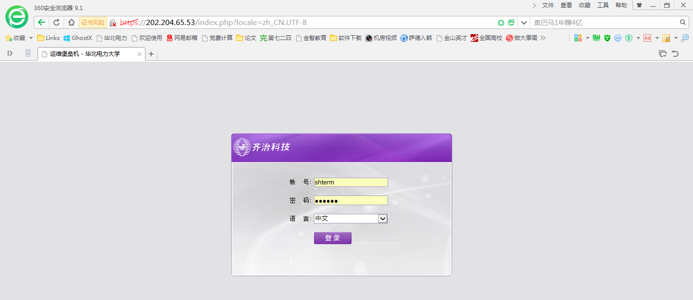

注意：第一次使用SHTERM，会收到了修改密码提示，请按照提示修

安装所需插件

安装ShtermClient插件
首次访问堡垒机，系统会有如下提示，请点击下载并安装shtermclient插件，安装完成后，关闭浏览器再次访问，如果提示还存在，则点击已安装即可。
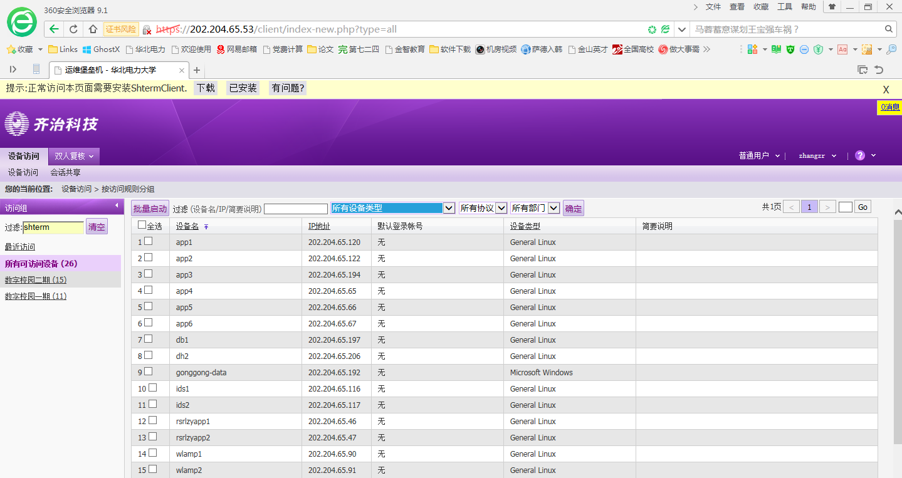
              - 下载shtermclient客户端

火狐浏览器
如果使用的是火狐浏览器，安装完成ShtermClient后，访问目标设备会弹出选择ShtermClient插件窗口，点击选择并且在ShtermClient的安装目录中查找到 LoaderShell.exe，按下图选择即可。
注意：勾选“记住我对shterm链接的选择”，此后不会再提示。
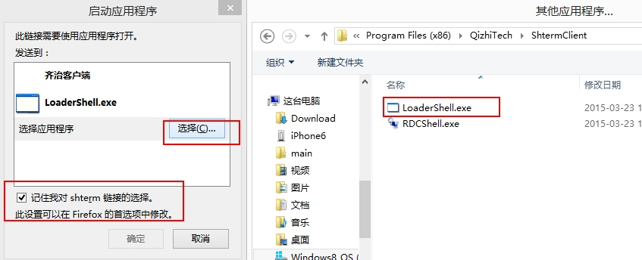
              - 选择loadershell.exe

如何访问目标设备

基本操作

查找设备
用户登录SHTERM后，默认会打开最近访问页面，该页面会列出用户最近已访问过的设备。如果列表中没有，可以通过以下几种方式查找设备：
          - 搜索和过滤设备
设备清单栏上的设备名/IP搜索框按照设备名或者IP进行模糊搜索，或者通过设备类型及协议进行过滤，如下图：
              - 搜索设备
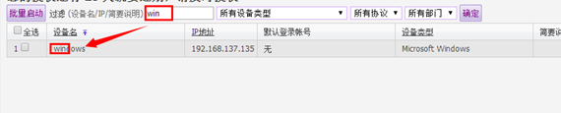
          - 按访问规则分组查找设备
在设备访问页面左侧点击相应规则可查看该规则下的设备，如下图：
              - 按规则查找
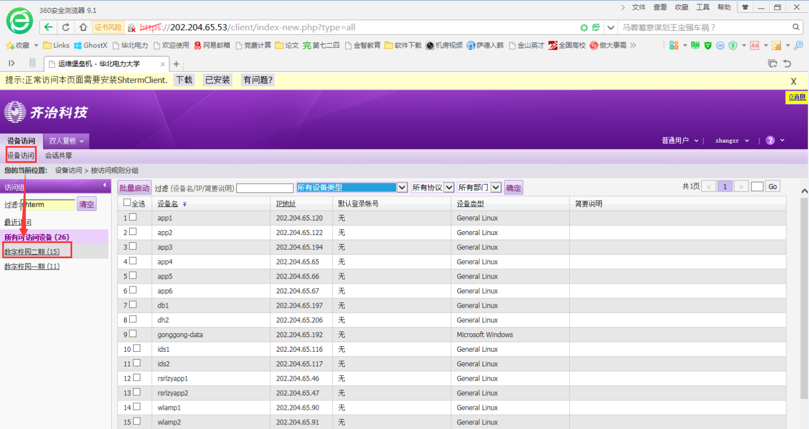

访问设备
经过上述的介绍，可以快速定位到目标，接下来介绍如何访问目标设备。
通过SHTERM可以访问各种不同类型和协议的设备。SHTERM将设备的类型分为图形服务、字符服务和文件传输三种。一般通过rdp、rdpapp和http方式访问为图像服务；通过telnet、ssh方式访问的为字符服务；通过ftp和sftp方式访问的为文件传输。

图形设备

远程桌面（RDP）会话
要通过SHTERM使用RDP协议，您须先Web登录到SHTERM，然后按照以下方法进行：
          - 查找设备：在设备所在的访问规则组查找设备，或直接过滤搜索要访问的设备。
          - 选择具体一台设备，点击目设备名后，将立即展开设备在该访问组中所有的服务。
          - 点击目标设备的RDP图标，如果该设备已经访问过，SHTERM将使用上一次访问时登录的系统帐号和启动方式启动会话，如果没有访问过，将弹出高级菜单，如下图：
              - 查找设备
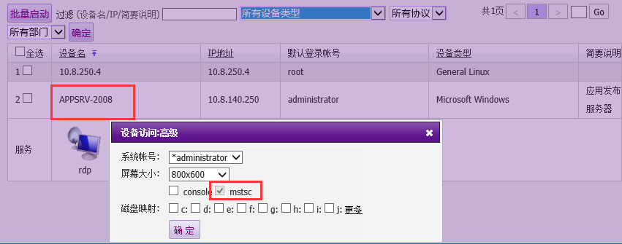
在弹出的高级选择中可以做相应的调整，如用于登录设备的系统帐号、屏幕大小（分辨率），是否需要映射磁盘等，选择好需要的内容后，点击确定即可登录。
1、系统帐号有*号表示为已配置过密码，登录时密码代填，不需要另行输入密码信息。
2、如用户已登录过此设备的服务（有默认登录账号），只需鼠标右键击服务图标即可弹出高级选项菜单，选择帐号进行登录。
3、如无法看到console、磁盘映射选项，或连接后无法使用剪切板功能，这表明管理员禁用了相关功能。

字符设备
对于字符终端设备，SHTERM支持web方式和第三方SSH客户端两种方式访问。

Web访问
要使用SHTERM访问SSH/TELNET会话，可以先使用Web登录到SHTERM，然后按照以下方法进行：
          - 在设备访问中找到要访问的设备；
          - 点击目标设备的服务（协议）图标，如果已经访问过SHTERM将使用上一次访问时登录的系统帐号和启动方式启动会话，如果没有访问过，SHTERM将弹出高级菜单，如下图：
              - 字符设备
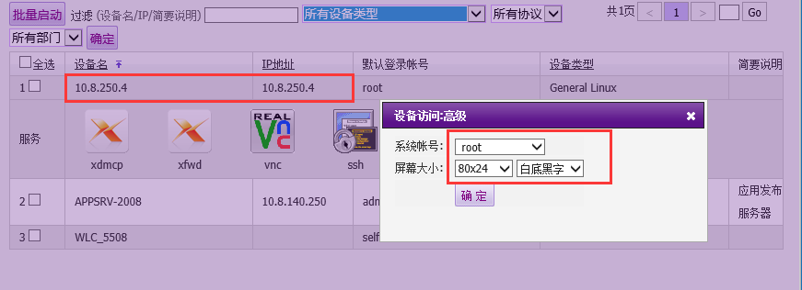

屏幕大小：指定的屏幕大小，只对jterm终端有效。
点击确定即可（如下图）。

使用客户端访问
支持SSH2协议的客户端工具均可通过SHTERM访问字符终端设备，如SecureCRT、PuTTY、XShell等。我们以SecureCRT为例进行介绍。
          - 打开SecureCRT，新建连接，选择协议为SSH。
          - 设置主机名（Hostname）为SHTERM的IP或者域名，端口（Port）为22，用户名（Username）为登录SHTERM的用户帐号。如下图：
              - SCRT_IP
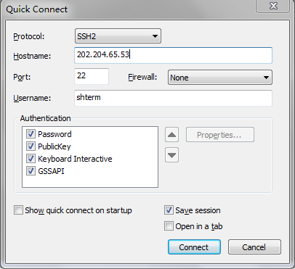
          - 设置会话名称（Session）为任意希望的名称，如SHTERM。
          - 完成后点击连接（connect），在登录对话框中输入的密码,点击“OK”，即可登录。
              - SCRT_LOGIN
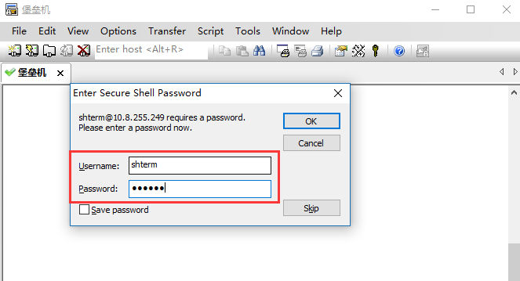
          - 登录后依次选择规则、设备和系统帐号后即可访问目标设备。
如果收到“only support xterm”请修改的默认终端类型为xterm。
按回车可返回上一级菜单。

文件传输
SHTERM支持对FTP/SFTP的访问，为了安全无论最终目标设备使用何种协议，要通过SHTERM进行文件传输，必须使用兼容sftp协议的客户端工具先访问SHTERM。我们推荐使用Filazilla工具访问SHTERM的文件传输服务。通过Web进行文件传输
如果已经安装了Filezilla，也可以直接在设备访问中选择相应设备后点击其ftp/sftp图标SHTERM将自动打开Filezilla并访问该目标设备。
注意：文件传输必须安装Filezilla客户端。

